**İslâmda** **Demokrasi**

**Yazan:** **İstanbul** **Müftüsü** **Ömer** **Nasuhî** **Bilmen**

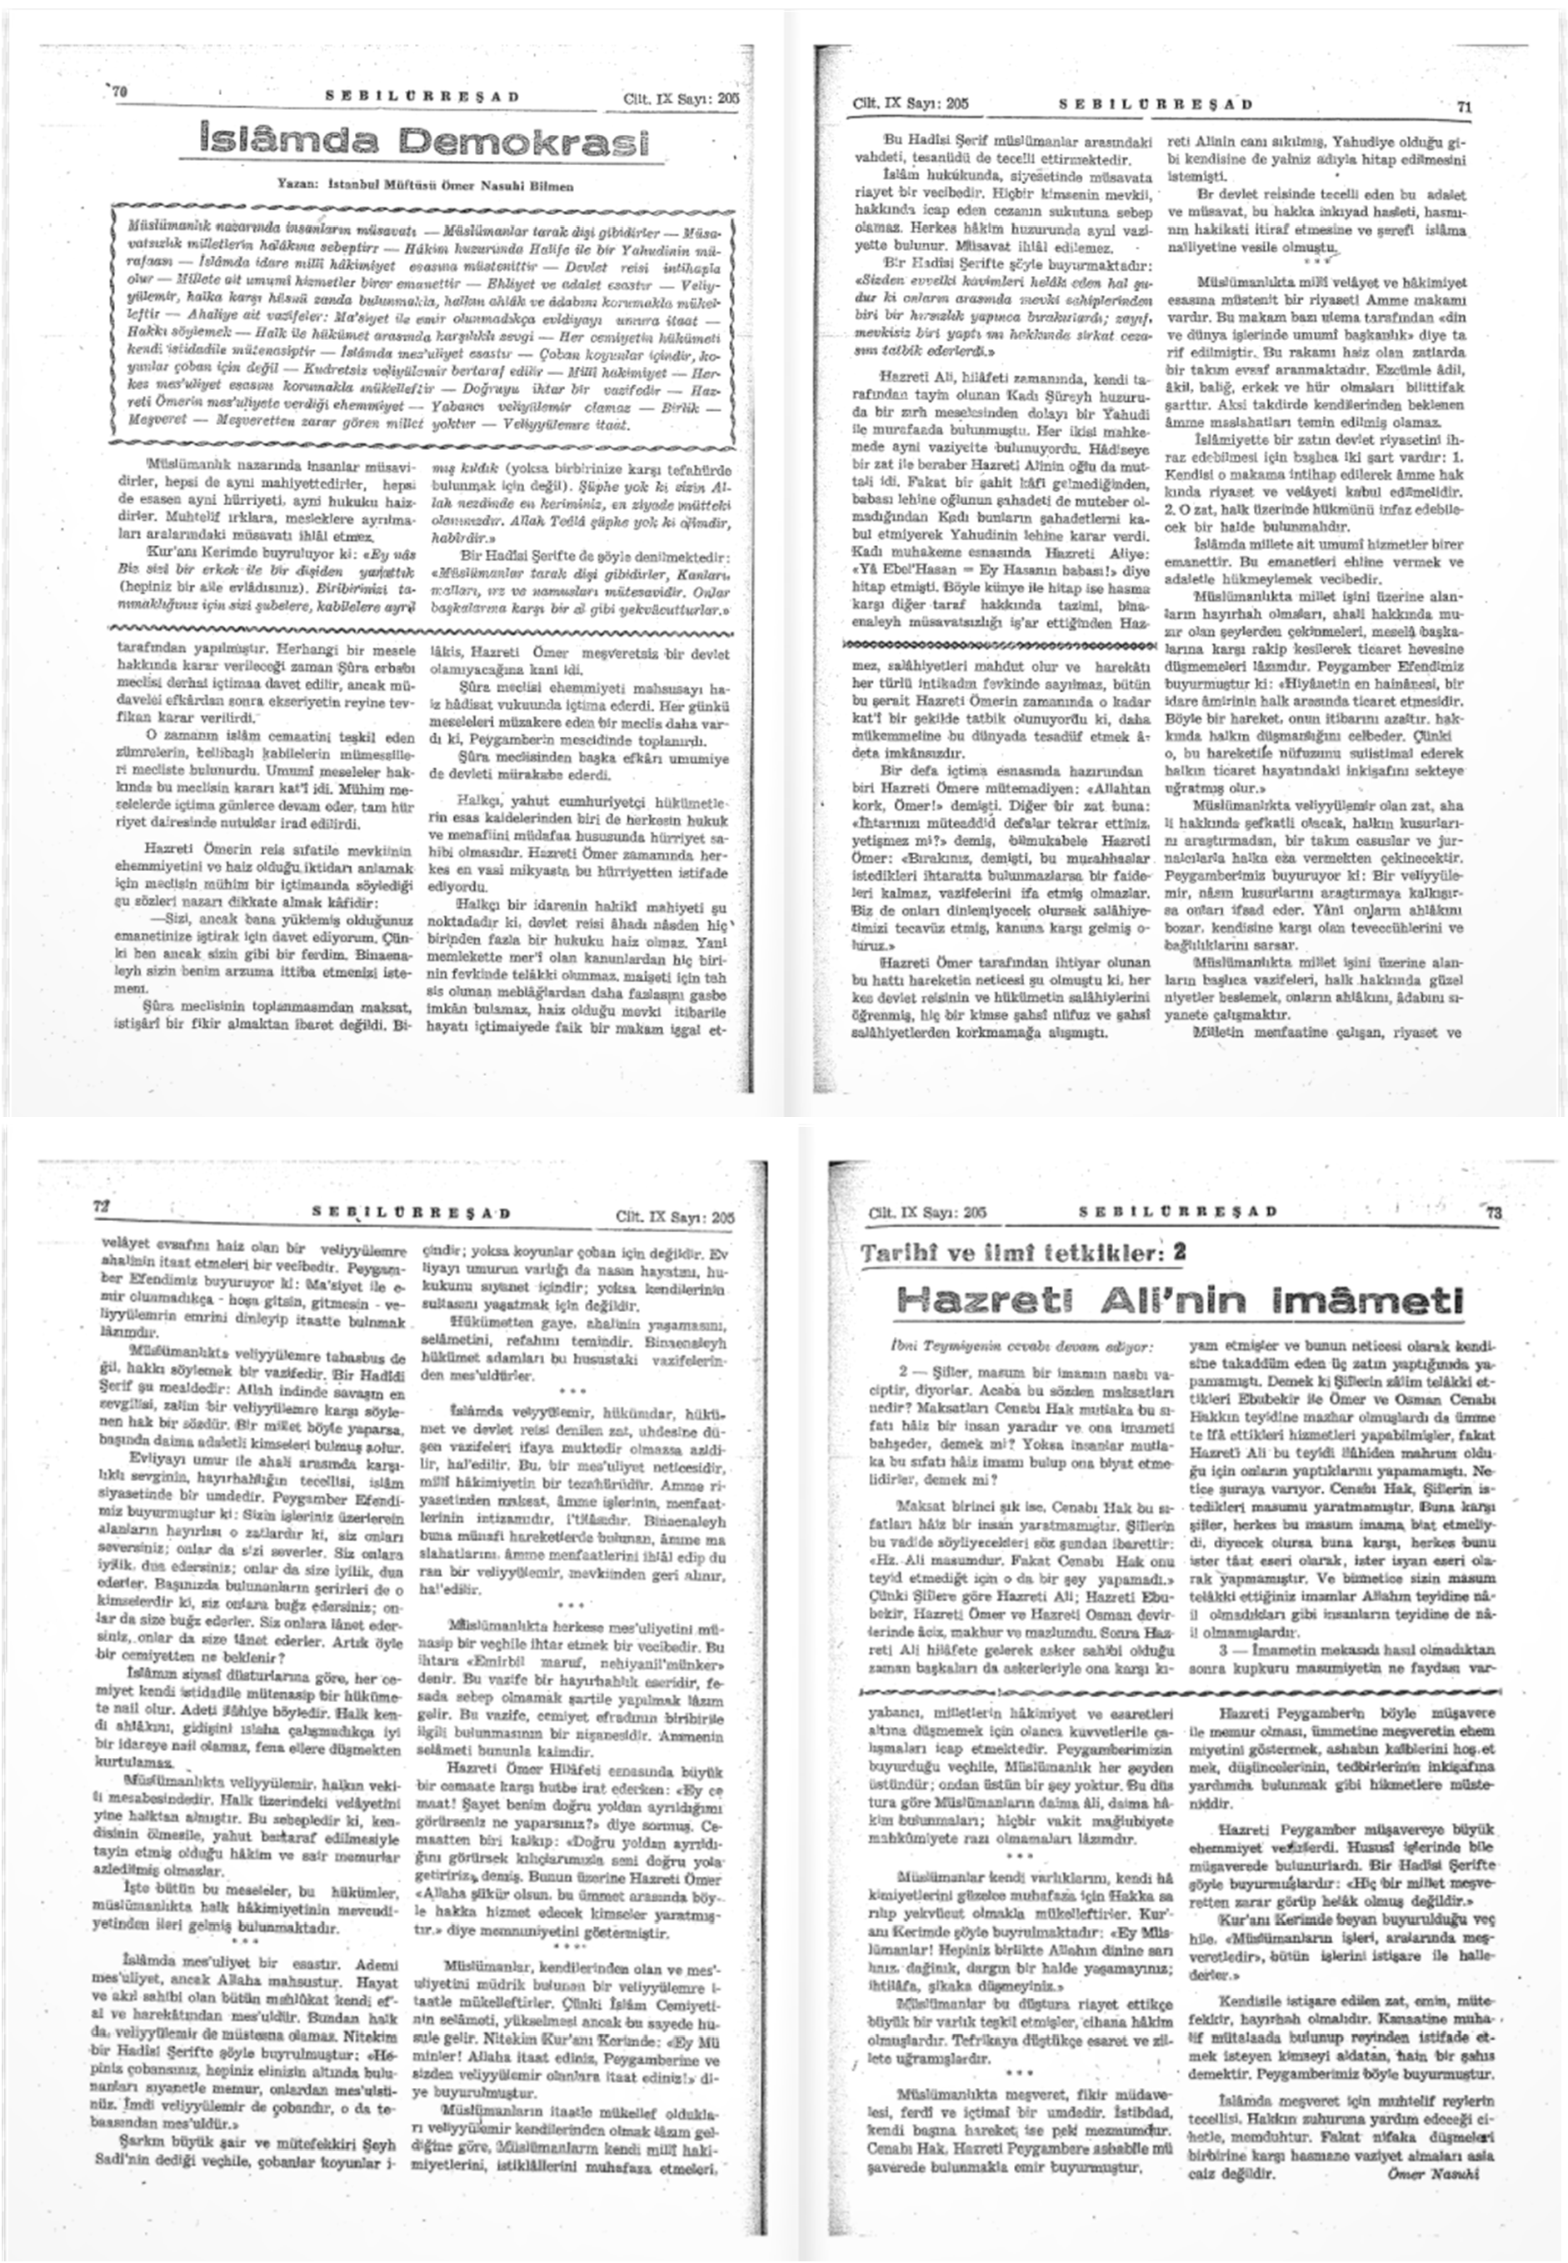

**Önsöz**

Ömer Nasuhî Bilmen hakkında İSAM makale veri tabanında dolaşırken karşıma, hazretin yazdığı çeşitli makalelerle ilgili bir yazı1 çıktı. Yazıda da “Şebilurreşad” dergisindeki “İslâmda Demokrasi” adıyla neşredilen bir makaleden bahsediliyordu. İçeriğini merak etikten sonra kendilerine teşekkürü bir borç bildiğim “İslamcı Dergiler Projesi” internet sitesinde orijinal metinle karşılaştım. Metin, IX. Cildin 205. sayısındaydı fakat okuması bir hayli güç ve meşakkatli duruyordu. Ben de bu metni; içeriğine müdahale etmeden, kelimeleri değiştirmeden temize çekmeye karar verdim. Metin içeriğinde bahsedilen ayet ve hadisleri tarayarak kaynaklarını bulmaya çalıştım. Metnin orijinal sayfalarının fotoğraflarını yazının baş kısmına ekledim. Allah Teâlâ’dan niyazım; bu yazının, okuyanlar için istifâdeli olmasıdır. Makalenin genel içeriği halkın ve devlet yöneticilerinin sorumlulukları ve istişarenin önemi ile alakalıdır. Ömer Nasuhî Bilmen Hazretlerine mevlâdan rahmet diliyorum. Tevfik yalnızca Allah’ın yardımı iledir ve başarıya ulaştıran sadece Allah'tır.

Mevlüt Çelik

**Orijinal** **Metin:2**

Müslümanlık nazarında insanlar müsavidirler, hepsi de aynı mahiyettedirler, hepsi de esasen aynı hürriyeti, aynı hukuku haizdirler. Muhtelif ırklara, mesleklere ayrılmaları aralarındaki müsavatı ihlâl etmez.

Kur’an-ı Kerimde buyruluyor ki: *“Ey* *nâs* *Biz* *sizi* *bir* *erkek* *ile* *bir* *dişiden* *yarattık* *(hepiniz* *bir* *aile* *evlâdsınız).* *Birbirinizi* *tanımaklığınız* *için* *sizi* *şubelere,* *kabilelere* *ayrılmış*

1 Ömer Nasuhi Bilmen'in (ö.1391/1971) Bazı Makaleleri, Selahattin Kıyıcı, 2000, Yüzüncü Yıl Üniversitesi

İlahiyat Fakültesi Dergisi, 3, <http://isamveri.org/pdfdrg/D01342/2000_3/2000_3_KIYICIS.pdf>

*kıldık* *(yoksa* *birbirinize* *karşı* *tehafürde* *bulunmak* *için* *değil).* *Şüphe* *yok* *ki* *sizin* *Allah* *nezdinde* *en* *keriminiz,* *en* *ziyade* *mütteki* *olanınızdır.* *Allah* *Teâlâ* *şüphe* *yok* *ki* *alimdir,* *habîrdir.”3*

Bir Hadîs-i Şerifte de şöyle denilmektedir: *“Müslümanlar* *tarak* *dişi* *gibidirler.* *Kanları,* *malları,* *arz* *ve* *namusları* *mütesavidir.* *Onlar* *başkalarına* *karşı* *bir* *el* *gibi* *yekvücutturlar4.”*

Bu Hadîs-i Şerif Müslümanlar arasındaki vahdeti, tesanüdü de tecelli ettirmektedir.

İslam hukukunda, siyasetinde; müsavata riayet bir vecibedir. Hiçbir kimsenin mevkii, hakkında icap eden cezanın sukutuna sebep olamaz. Müsavat ihlâl edilemez

Bir Hadîs-i Şerifte şöyle buyurmaktadır: *“Sizden* *evvelki* *kavimleri* *helâk* *eden* *hâl* *şudur* *ki* *onların* *arasında* *mevki* *sahiplerinden* *biri* *bir* *hırsızlık* *yapınca* *bırakırlardı;* *zayıf,* *mevkisiz* *biri* *yaptı* *mı* *hakkında* *sirkat* *cezasını* *tatbik* *ederlerdi.”5*

Hazreti Ali, hilâfeti zamanında, kendi tarafından tayin olunan Kadı Şüreyh huzurunda bir zırh meselesinden dolayı bir Yahudi ile mürafaada bulunmuştu. Her ikisi mahkemede aynı vaziyette bulunyordu. Hâdiseye bir zat ile beraber Hazreti Alinin oğlu da muttali idi. Fakat bir şahit kâfi gelmediğinden, babası lehine oğlunun şehadeti de muteber olmadığından Kadı bunların şahadetlerini kabul etmiyerek Yahudinin lehine karar verdi. Kadı muhakeme esnasında Hazreti Aliye: “Ya Ebel’Hasan=Ey Hasanın babası!” diye hitap etmişti. Böyle künye ile hitap ise hasma karşı diğer taraf hakkında tazimi, binaenaleyh müsavatsızlığı iş’ar ettiğinden Hazreti Alinin canı sıkılmış, Yahudiye olduğu gibi kendisine de yalnız adıyla hitap edilmesini istemişti.

Bir devlet reisinde tecelli eden bu adalet ve müsavat, bu hakka inkıyad hasleti, hasmının hakikati itiraf etmesine ve şerefi islama nailiyetine vesile olmuştu.

3 Hucurât Suresi, 13.

4 Ömer Nasuhi Bilmen, Hukuk-u İslâmiye ve İstilahat-ı Fıkhiye Kamusu, II, s. 73-74.

Müslümanlıkta millî velayet ve hakimiyet esasına müstenit bir riyaset-i Amme makamı vardır. Bu makam bazı ulema tarafından “din ve dünya işlerinde umumî başkanlık” diye tarif edilmiştir. Bu rakamı haiz olan zatlarda bir takım evsaf aranmaktadır. Ezcümle âdil, âkil, baliğ, erkek ve hür olmaları bilittifak şarttır. Aksi takdirde kendilerinden beklenen âmme maslahatları temin edilmiş olamaz.

İslâmiyette bir zatın devlet riyasetini ihraz edebilmesi için başlıca iki şart vardır: 1. Kendisi o makama intihap edilerek âmme hakkında riyaseti ve velâyeti kabul edilmelidir. 2. O zat, halk üzerinde hükmünü infaz edecek bir halde bulunmalıdır.

İslâmda millete ait umumî hizmtler birer emanettir. Bu emanetleri ehline vermek ve adaletle hükmeylemek vecibedir.

Müslümanlıkta millet işini üzerine alanların hayırhah olmaları, ahali hakkında muzır olan şeylerden çekinmeleri, meselâ başkalarına rakip kesilerek ticaret hevesine düşmemeleri lâzımdır. Peygamber efendimiz buyurmuştur ki *“Hiyânetin* *en* *hainânesi,* *bir* *idare* *amirinin* *halk* *arasında* *ticaret* *etmesidir.* *Böyle* *bir* *hareket,* *onun* *itibarını* *azaltır.* *Hakkında* *halkın* *düşmanlığını* *celbeder.* *Çünki* *o,* *bu* *hareketile* *nüfuzunu* *suiistimal* *ederek* *halkın* *ticaret* *hayatındaki* *inkişafını* *sekteye* *uğratmış olur.”6*

Müslümanlıkta veliyyülemir olan zat; ahali hakkında şefkatli olacak, halkın kusurlarını araştırmadan, bir takım casuslar ve jurnalcılarla halka eza vermekten çekinecektir. Peygamberimiz buyuruyor ki: Bir veliyyülemir, nâsın kusurlarını araştırmaya kalkışırsa onları ifsad eder. Yâni onların ahlâkını bozar, kendisine karşı olan teveccühlerini ve bağlılıklarını sarsar.

Müslümanlıkta millet işini üzerine alanların başlıca vazifeleri, halk hakkında güzel niyetler beslemek, onların ahlâkını, âdabını sıyanete çalışmaktır.

Milletin menfaatine çalışan velâyet evsafını haiz olan bir veliyyülemre ahalinin itaat etmeleri vecibedir. Peygamber Efendimiz buyuruyor ki: “*Ma’siyet* *ile* *emir* *olunmadıkça* *-hoşa* *gitsin,* *gitmesin-* *veliyyülemrin* *emrini* *dinelip* *itaatte* *bulunmak* *lâzımdır.”*7

Müslümanlıkta veliyyülemre tabassus değil, hakkı söylemek bir vazifedir. Bir Hadîdi Şerif şu mealdedir*:* *Allah* *indinde* *savaşın* *en* *sevgilisi,* *zalim* *bir* *veliyyülemre* *karşı* *söylenen* *hak* *bir* *sözdür.* *Bir* *millet* *böyle* *yaparsa,* *başında* *daima* *adaletli* *kimseleri* *bulmuş olur.*8

Evliya-ı umur ile ahali arasında karşılıklı sevginin, hayırhahlığın tecellisi, islâm siyasetinde bir umdedir. Peygamber Efendimiz buyurmuştur ki: *Sizin* *işlerinizi* *üzerlerine* *alanların* *en* *hayırlısı* *o* *zatlardır* *ki,* *siz* *onları* *seversiniz;* *onlar* *da* *sizi* *severler.* *Siz* *onlara* *iyilik,* *dua* *edersiniz;* *onlar* *da* *size* *iyilik,* *dua* *ederler.* *Başınızda* *bulunanların* *şerirleri* *de* *o* *kimselerdir* *ki,* *siz* *onlara* *buğz* *edersiniz;* *onlar* *da* *size* *buğz* *ederler.* *Siz* *onlara* *lânet* *edersiniz;* *onlar* *da* *size* *lânet* *ederler.* *Artık* *öyle* *bir* *cemiyetten* *ne* *beklenir?9*

İslâmın siyasî düsturlarına göre, her cemiyet kendi istidadile mütenasip bir hükümete nail olur Adet-i ilâhiye böyledir. Halk kendi ahlâkını, gidişini islaha çalışmadıkça iyi bir idareye nail olamaz, fena ellere düşmekten kurtulmaz.

Müslümanlıkta veliyyülemir, halkın vekili mertebesindedir. Halk üzerindeki velâyetini yine halktan almıştır. Bu sebepledir ki, kendisinin ölmesiyle, yahut bertaraf edilmesiyle tayin etmiş olduğu hâkim ce sair memurlar azledilmiş olmazlar.

7 Buharî, Ahkâm, 7144

8 Müsned, III, 19, 61; IV, 314, 315; Ebû Dâvûd, “Melâḥim”, 17; Tirmizî, “Fiten”, 13

İşte bütün meseleler, bu hükümler, Müslümanlıkta halk hakimiyetinin mevcudiyetinden ileri gelmiş bulunmaktadır.



İslâmda mes’uliyet bir esastır. Ademi mes’uliyet, ancak Allaha mahsustur. Hayat ve akıl sahibi olan bütün mahlukat kendi ef’dal ve harekâtından mes’uldür. Bundan halk da, veliyyülemir de müstesna olamaz. Nitekim bir Hadîs-i Şerifte şöyle buyurulmuştur: *“Hepiniz* *çobansınız,* *hepiniz* *elinizin* *altında* *bulunanları* *sıyanetle* *memur,* *onlardan* *mes’ulsünüz.* *İmdi* *veliyyülemir* *de* *çobandır,* *o* *da* *tebaasından* *mes’uldur.”10*

Şarkın büyük şair ve mütefekkiri Şeyh Sadî’nin dediği veçhile, çobanlar koyunlar içindir; yoksa koyunlar çoban için değildir. Evlia-ı umurun varlığı da nâsın hayatını, hukukunu sıyanet içindir; yoksa kendilerinin sultasını yaşatmak için değildir.

Hükümetten gaye, ahalinin yaşamasını, selâmetini, refahını temindir. Binaenaleyh hükümet adamları bu husustaki vazifelerinden mes’uldürler.



İslâmda veliyyülemir, hükümdar, hükümet ve devlet reisi denilen zat, uhdesine düşen

vazifeleri ifaya muktedir olmazsa azledilir, hal’edilir. Bu, bir mes’uliyet neticesidir, millî hâkimiyetin bir tezahürüdür. Amme riyasetinden maksât, âmme işlerinin, menfaatlerinin intizamıdır, i’tilâsıdır. Binaenaleyh buna münafi harektlerde bulunan, âmme maslahatlarını, amme menfaatlerini ihlâl edip duran bir veliyyülemir, mevkiinden geri alınır, hal’edilir.



Müslümanlıkta herkese mes’uliyetini münasip bir veçhile ihtar etmek bir vecibedir. Bu ihtara “Emirbil maruf, nehiyanil’münker” denir. Bu vazife bir hayırhahlık eseridir, fesada sebep olmamak şartile yapılmak lâzım gelir. Bu vazife, cemiyet efradının birbirile ilgili bulunmasının bir nişanesidir. Ammenin selâmetidir Ammenin selameti bununla kaimdir.

Hazreti Ömer hilâfeti esnasında büyük bir cemaate karşı hutbe irat ederken: “Ey cemaat! Şayet benim doğru yoldan ayrıldığımı görürseniz ne yaparsınız?” diye sormuş. Cemaatten biri kalkıp: “Doğru yoldan ayrıldığını görürsek kılıçlarımızla seni doğru yola getiririz” demiş. Bunun üzerine Hazreti Ömer “Allaha şükür olsun, bu ümmet arasında böyle hakka hizmet edecek kimseler yaratmıştır.” diye memnuniyetini göstermiştir.



Müslümanlar kendilerinden olan ve mes’uliyetini müdrik bulunan bir veliyyülemre itaaetle mükelleftirler. Çünki İslâm Cemiyetinin selâmeti, yükselmesi ancak bu sayede husule gelir. Nitekim Kur’anı Kerimde*:* *“Ey* *Mümminler!* *Allaha* *itaat* *ediniz,* *Peygamberine* *ve* *sizden* *veliyyülemir* *olanlara* *itaat* *ediniz!”*11 diye buyurulmuştur.

Müslümanların itaatle mükellef oldukları veliyyülemir kendilerinden olmak lâzım geldiğine göre, Müslümanların kendi millî hakimiyetlerini, istiklallerini muhafaza etmeleri, yabancı milletlerin hakimiyet ve esaretleri altına düşmemek için olanca kuvvetlerile çalışmaları icap etmektedir. Peygamberimizin buyurduğu veçhile, Müslümanlık her şeyden üstündür; ondan üstün şey yoktur. Bu düstura göre Müslümanların daima âli, daima hâkim bulunmaları; hiçbir vakit mağlubiyete mahkûmiyete razı olmamaları lâzımdır.



Müslümanlar kendi varlıklarını, kendi hâkimiyetlerini güzelce muhafaza etmek için Hakka sarılıp yekvücut olmakla mükelleftirler. Kur’anı Kerimde Şöyle buyurulmaktadır: *“Ey* *Müslümanlar!* *Hepiniz* *birlikte* *Allahın* *dinine* *sarılınız,* *dağınık,* *dargın* *bir* *halde* *yaşamayınız;* *ihtilâfa,* *şikaka* *düşmeyiniz.”12*

Müslümanlar bu düstüra riayet ettikçe büyük bir varlık teşkil etmişler, cihana hâkim olmuşlardır. Tefrikaya düştükçe esaret ve zillete uğramışlardır.

Müslümanlıkta meşveret, fikir müdavelesi, ferdî ve içtimaî bir umdedir. İstibdad, kendi başına hareket ise pek mezmumdur. Cenabı Hak, Hazreti Peygambere ashabîle müşaverede bulunmakla emir buyurmuştur.



Hazreti Peygamberin böyle müşavere ile memur olması, ümmetine maşveretin ehemmiyetini göstermek, ashabın kalblerini hoş etmek, düşüncelerinin, tedbirlerinin inkişafına yardımda bulunmak gibi hikmetlerle müsteniddir.

Hazreti Peygamber müşavereye büyük ehemmiyet verirlerdi. Hususî işlerinde bile müşaverede bulunurlardı. Bir Hadîsi Şerifte şöyle buyurmuşlardır: *“Hiç* *bir* *millet* *meşveretten* *zarar* *görüp* *helâk* *olmuş değildir.”13*

Kur’anı Kerimde beyan buyrulduğu veçhile, *“Müslümanların* *işleri,* *aralarında* *meşveretledir,* *bütün* *işlerini* *istişare* *ile* *hallederler.”14*

Kendisile istişare edilen zat; emin, mütefekkir, hayırhah olmalıdır. Kanaatine muhalif mütalaada bulunup reyinden istifade etmek isteyen kimseyi aldatan, hain bir şahıs demektir. Peygamberimiz böyle buyurmuştur.

İslâmda meşveret için muhtelif reylerin teellisi, Hakkın zuhuruna yardım edeceği cihetle, memduhtur. Fakat nifaka düşmeleri birbirine karşı hasmane vaziyet almaları asla caiz değildir.

*Ömer* *Nasuhî*